
THIS, THAT, THESE, THOSE (DEMOSTRATIVE ADJECTIVES)
Los adjetivos demostrativos son aquellos que se utilizan para determinar la ubicación de las cosas y son los siguientes:
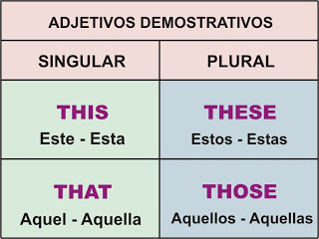
A diferencia del idioma español, en el que se determina la proximidad con ESTO, ESO y AQUELLO, en el idioma inglés sólo se utilizan dos grados de proximidad: THIS, para señalar lo que se encuentra más cerca del sujeto, y THAT para lo que está más alejado.
Estos adjetivos concuerdan en número, ya sea en singular o en plural, con el sustantivo al que acompañan, mientras que en género no existen diferencias entre masculino y femenino:
This flower is beautiful. Esta flor es hermosa.
This car is dirty. Este automóvil está sucio.
That house is expensive. Aquella casa es costosa.
That dog is bad. Aquel perro es malo.
These apples are cheap. Estas manzanas son baratas.
These pencils are in the box. Estos lápices están en la caja.
Those stars are in the sky. Aquellas estrellas están en el cielo.
Those boys are my friends. Aquellos niños son mis amigos.
El adjetivo demostrativo THIS también puede utilizarse para presentar a alguien:
John, this is Mike. (John, este es Mike).
También se utiliza THIS para comenzar un relato de manera coloquial:
This is the story… (Esta es la historia…)
THAT sirve para indicar algo que ha ocurrido o algo que alguien ha dicho.
That was an incredible story. (Ha sido una historia increíble).

